Ограничение стоит на запрет выдачи читателям младше 18 лет, это работает.

Читатель младше 18 лет: 16018563018020
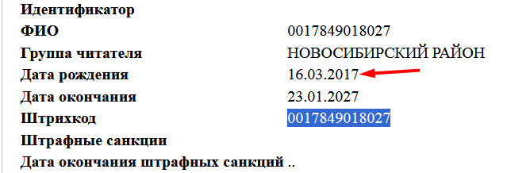

Книга 16018563018020 не выдается!
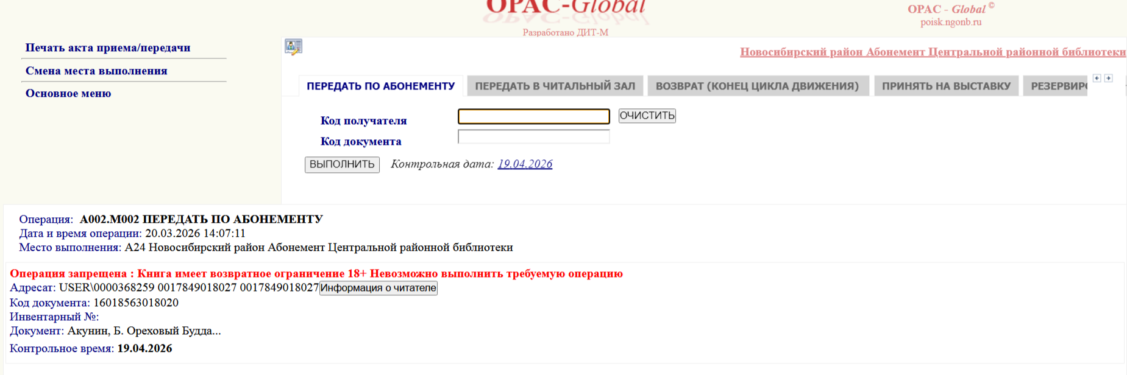
Читатель старше 18 лет 0017061018020, книга 16018563018020 выдается:
